comaguer
Bulletin 681
23.06.2026
SPECIAL JEAN ZIEGLER
***
Le célèbre sociologue militant suisse aura une dernière fois marqué son temps.
Le jour de son enterrement la foule nombreuse rassemblée dans la Cathédrale protestante St Pierre à Genève a chanté une Internationale émouvante.
Suit : article du site suisse LEMANBLEU
***
Genève

Cathédrale Saint-Pierre pleine pour l'adieu à Jean Ziegler à Genève
18.06.2026 17h06
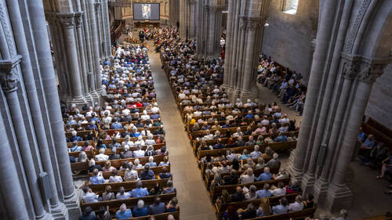
Les hommages se sont succédé pendant deux heures et demie pour l'ancien conseiller national et sociologue Jean Ziegler (archives).
La Cathédrale Saint-Pierre était remplie à ras bord pour la cérémonie d'adieu à Jean Ziegler. Jeudi, inédit, l'Internationale aura été jouée à l'orgue et reprise en chœur dans ce site emblématique pour rendre hommage à l'ancien conseiller national et sociologue.
Tout le peuple de gauche genevois, mais aussi des représentants onusiens et ressortissants d'autres pays voulaient être là. 'La cérémonie va être aussi longue qu'un discours de Fidel Castro, mais je l'espère moins ennuyeuse', a prévenu le pasteur Emmanuel Rolland. Il ne se trompait pas, les hommages et chansons de militants qui faisaient se lever les téléphones comme dans un concert se sont succédé pendant près de deux heures et demie.
'Genève perd l'une de ses plus grandes consciences', a commencé la maire Christina Kitsos, devant tous les représentants de gauche au Conseil d'Etat. Les hommages ont rappelé les combats contre la famine et les injustices menés par l'ancien rapporteur spécial de l'ONU pour le droit à l'alimentation.
'Jean Ziegler est connu, admiré', a affirmé l'ancienne présidente de la Confédération Micheline Calmy-Rey. Elle est revenue sur les accusations de traîtrise contre lui au moment où il s'en est pris aux banques suisses. 'Rien n'est plus faux. Jean aimait la Suisse mais cet amour le rendait exigeant', a-t-elle ajouté avant de le remercier, au bord des larmes.
La renommée du socialiste dépassait largement les frontières nationales. Depuis son décès il y a une semaine, des sacs entiers d'hommages sont arrivés depuis le monde entier au domicile familial dans la campagne genevoise. Chiliens de Suisse, Congolais de Suisse, Palestiniens, Iraniens ou Sahraouis ont monté pendant la cérémonie l'importance de cet homme sur la scène internationale.
'Un géant' à l'ONU
Pour tous les experts du système des droits humains à l'ONU, 'Jean Ziegler ne sera pas seulement un prédécesseur. C'était un géant', a affirmé dans une lettre la rapporteuse spéciale sur les territoires palestiniens Francesca Albanese. Le candidat à la présidentielle française Jean-Luc Mélenchon aurait souhaité être là mais a laissé un message vidéo. 'Il manquera toujours dans nos rangs', a-t-il dit au sujet de Jean Ziegler. 'Chacun comprenait en le regardant la profondeur de ce qui l'engageait', selon lui.
La famille a ensuite parlé du Jean Ziegler moins connu, un être d'amour selon son épouse Erica, son fils Dominique et son petits-fils Théo. Le 'militant' était aussi 'confident' et 'fédérateur', 'un peu collant' dans cet enthousiasme. Et le pacifiste ne reculait pas devant une bataille de coussins ou des tirs au pistolet en plastique.
Mais l'activisme revient toujours. Il semblerait 'qu'il ait manifesté contre le G7' tout en échappant aux gaz lacrymogènes et aux nasses, a dit Dominique Ziegler, metteur en scène connu, alors que des pancartes brandissaient son portrait dimanche dernier. 'Mon père a été l'homme le plus détesté de Suisse' mais 'je ne l'ai jamais entendu se plaindre', a-t-il ajouté. Jean Ziegler sera enterré au cimetière des Rois à Genève.
/ATS

